1)"Дурачок" был не так глуп: он понимал, что, пока он будет выбирать 50-центоную монету, люди будут предлагать ему деньги на выбор, а если он вы­берет пятидолларовую купюру, предложения денег прекратятся, и он не будет получать ничего.
2)Этот человек - лилипут, и до кнопки 17-го этажа дотягивается только зонтиком или просит кого-нибудь нажать на эту кнопку.
3)Учитель предварительно договорился с учениками, чтобы они вызывались отвечать независимо от того, знают ответ или не знают. Но те, кто знает ответ, должны под­нимать правую руку, а те, кто не знает, — левую. Учитель каждый раз выбирал другого ученика, но всегда того, кто поднимал правую руку.
4)Необходимо поджечь первый шнур одновременно с обоих концов - получаем 30 минут. Одновременно с первым шнуром поджигаем второй шнур с одного конца, и когда первый шнур догорит (30 минут),- поджигаем второй шнур с другого конца (оставшиеся 15 минут).
5)Решим задачу с ее конца. Отнимем лишние 10 рыб - останется 90 рыб. В число 90 заключены три равные части, из которых две являются действительным уловом, а третья - дополнительной половиной от действительного улова. Следовательно, эта дополнительная половина улова составляет 90:3=30 рыб, а сам улов 30х2=60 рыб.
6)Привязав веревку одним концом к дереву, растущему на берегу, необходимо обойти с веревкой озеро по окружности и привязать второй конец веревки к тому же дереву. В результате между деревьями будет натянута сдвоенная веревка для переправы на остров.
7)147
8)5
9)За стеной громко храпел сосед, который потом проснулся от телефонного звонка.
10)Через два часа под водой будут те же 4 ступеньки, потому что во время прилива лестница поднимается вместе с пароходом.
11)15
12)8 рублей
13)6 минут
14)Сферические и овальные яйца катились бы по прямой. Асимметрич­ные же яйца, у которых один конец тупее, а другой острее, при скатывании стремятся катиться по кругу. Если яйцо лежит на краю обрыва или в другом ненадежном месте, стрем­ление катиться по кругу, а не по прямой — большое преимущество.
15)Пользование ремнями безопасности уменьшило число погибающих при ДТП. Многие люди, которые без ремня безопасности погибли бы (и попали бы в морги), оставались в живых, но получали травмы, и им требовалось лечение. Поэтому число попадающих в больницу стало больше.
16. Ответ: токарь выточил 120 деталей, ученик 10.
17. В автобусе стало 30 пассажиров
18. за 1 час автомобили приближаются к друг другу на 7/24 всего пути.
19. Веревка стала равна 12 метрам
20. 29
21. 6
22. 279
23. Две кувшинки покроют озеро за месяц минус один день.
24. Обжаривается одна сторона первого и второго ломтика (1-я минута) Первый ломтик перевора­чивается на другую сторону, второй временно убирается, а на его место кладется третий (2-я минута). Убирается готовый первый ломтик, возвращается на сковороду второй и дожаривается вместе с перевернутым третьим
25. Он выделил 49 пар чисел: 99 и 1, 98 и 2, 97 и 3 ... 51 и 49. В сумме каждая пара чисел равнялась ста, и оставалось два непарных числа 50 и 100. Следовательно, 49х100+50+100=5050.
26. Премьер-министр вытащил листок бумаги и, не глядя на него, скатал из него шарик — и проглотил. Поскольку на оставшемся листке стояло "Уходите", то королю пришлось признать, что на проглоченном листке значилось "Останьтесь".
27. Первое взвешивание: на каждую чашку весов кладем по три монеты. Если весы уравновешены, то для вто­рого взвешивания берутся две из трех оставшихся монет. Если фальшивая монета на весах, то ясно, на какой она чашке весов. Если же весы уравновешены, то фальши­вой является оставшаяся не взвешенная монета. Если при первом взвешивании одна из чашек переве­шивает другую, то фальшивая монета находится среди монет, вес которых оказывается меньше. Тогда вторым взвешиванием устана­вливаем, какая из монет фальшивая.
28. Человеку нужно зажечь огонь на подветренной от себя стороне и немного отойти навстречу основному пожару. Ветер погонит огонь, зажженный человеком, к подветренному концу острова. Когда этот участок выгорит, человек смо­жет вернуться на него и спокойно ждать, пока основной пожар дой­дет до этого участка и погаснет, так как гореть уже будет нечему.
29. Это предложение содержит все буквы английского алфавита
30. Воровство обуви (пар обуви) рабочими с фабрик
31. Вначале переправляются оба сына. Один из сыновей возвращается обратно к отцу. Отец перебирается на противоположный берег к сыну. Отец остается на берегу, а сын переправляется на исходный берег за братом, после чего они оба переправляются к отцу.
32. Удочку необходимо упаковать в коробку длиной 4 фута и шириной 3 фута (расположить по диагонали коробки).
33. Нужно развесить крупу на две равные части по 4,5кг; затем развесить одну из этих частей еще раз пополам, то есть по 2,25кг, и от одной из этих частей отнять при помощи двух имеющихся гирь 250г. Таким образом, Вы получите вес в 2кг
34. Правильный ответ - 20 девяток.
35. На портрете изображен сын этого джентльмена
36. На первые 9 страниц требуется 9 цифр. С 10-й по 99-ю страницу (90 страниц) требуется 90х2=180 цифр. С 100-й по 999-ю страницу (900 страниц) требуется 900х3=2700 цифр (по 300 цифр на каждую сотню страниц с трехзначной нумерацией). Следовательно, на 999 страниц необходимо 2700+180+9=2889 цифр. Мы перебрали (2889-2775)/3=38 страниц. Итого: 999-38=961 страница была в книге.
37. Из условия задачи видно, что желтой краски требуется в 3 раза больше, чем красной. Следовательно, имея в наличии 3 грамма желтой краски, необходимо взять 1 грамм красной краски. То есть оранжевой краски при смешивании получиться 4 грамма.
38. Достаточно. Обозначим ключи буквами А, В, С, а замки М, К, Р. Тогда первая проба может дать, например, такой результат: ключ А не подходит к замку М. Это означает, что он подходит к замку К или к замку Р. Вторая проба: ключ В не подходит к замку М. Тогда ясно, что: а) ключ В подходит к замку К или к замку Р; б) к замку М подходит ключ С. Третья проба ставит все на свои места: если к замку К не подходит ключ А, то к нему подходит ключ В, а ключ А подходит к замку Р. Если же первая проба дает результат такой, что ключ А подходит к замку М, то тогда достаточно второй про­бы, чтобы установить, какой из оставшихся ключей к какому замку подходит.
39. Учитель предварительно договорился с учениками, чтобы они вызывались отвечать независимо от того, знают ответ или не знают. Но те, кто знает ответ, должны под­нимать правую руку, а те, кто не знает, — левую. Учитель каждый раз выбирал другого ученика, но всегда того, кто поднимал правую руку.
40. Необходимо поджечь первый шнур одновременно с обоих концов - получаем 30 минут. Одновременно с первым шнуром поджигаем второй шнур с одного конца, и когда первый шнур догорит (30 минут),- поджигаем второй шнур с другого конца (оставшиеся 15 минут)
41. Может, например если человеку 50 лет, а его внуку или внучке 1 месяц
42. Кофе стоит 1 доллар 5 центов, а кубик сахара - соответственно 5 центов.
43. Нет, так как через 72 часа снова будет полночь.
44. Правильный ответ “Восемь” – суммарное количество букв в совах произносимых охранником.

45. Обычно издатели включают в словарь несуществующее слово, а в атлас помещают несуществующий остров. Если они обнаруживают­ся в каком-то другом издании, факт копирования становится несо­мненным.
46. Пронумеруем мешки от 1 до 10. Из первого мешка возьмем 1 монету, со второго 2, из третьего 3, и так до 10 монет (суммарно 55 монет). Произведем взвешивание этих монет. Если бы все монеты были золотыми, то весили бы 275 грамм. Если при нашем взвешивании не будет хватать 1 грамма, то фальшивые монеты в первом мешке, если 2-х грамм - то во втором, и так далее до 10-ти.
47. Ответ: 100%, так как три точки всегда образуют одну плоскость)
48. (Ответ: 2 рубля и 1 рубль. Одна то не 1 рубль, а вот другая — 1 рубль)
49. (Ответ: Если выдумаете, что ей нужно бежать со сверхзвуковой скоростью, то вы ошибаетесь — собаке достаточно стоять на месте)
50. (Ответ: 1 ч 40 мин = 100 мин)
51. Петухи не кладут яйца
52. 1
53. Один кошелёк лежит внутри другого
54. (Ответ: Да, может, если профессор — женщина)
55. По одному
56. 5
57. Столько сколько лет отвечающему
58. 20
59. Будет жить пятый год
60. Нет, будет ночь
61. Один час
62. Три
63. Один. Остальные улетели
64. Перевернуть бумажку вверх ногами
65. Одного кролика купили вместе с клеткой
66. Один человек должен взять себе оставшееся пятое яблоко в месте с корзиной
67. Необходимо достать всего 3 носка. При этом возможны следующие варианты комбинаций. 1. Все три носка черного цвета. 2. Все носка белого цвета. 3. Один носок черного, два носка белого цвета. 4. Один носок белого, два носка черного цвета. То есть при любом варианте можно получить пару одного цвета
68. Если нынешний день 1 января, а День Рождения у Пети 31 декабря. Позавчера (30 декабря) ему было еще 17 лет, вчера (31 декабря) исполнилось 18 лет, в нынешнем году исполнится 19 лет, а в следующем году - 20 лет.
69. Хотя часовые смотрят в противоположные стороны, стоят они не спиной к спине, а лицами друг к другу.
70. Разрезаем веревку на две части 25 и 50 метров. 25-ти метровую веревку одним концом привязываем к верхнему дереву, а на другом конце делаем узел с маленькой петлей, через которую до половины пропускаем 50-ти метровую веревку и слаживаем ее вдвое. По этим двум веревкам (одинарной 25-ти метровой и сложенной пополам 50-ти метровой) спускаемся на нижнее дерево, и за один конец вытягиваем из петли 50-ти метровую веревку, перевязываемся и спускаемся по ней на землю.
71. Покойный сам не мог перемотать пленку диктофона
72. Температура, при которой закипает вода, меньше температуры при которой загорается бумага. Вода, в том числе кипящая, не дает бумаге нагреться до температуры возгорания. Следовательно, вода закипит в бумажном стакане.
73. Когда мы смотрим на часы, которые показывают десять минут какого-либо часа.
74. Каждое перегибание листа будет удваивать количество отверстий. Следовательно, перегнув лист шесть раз и просверлив в нем два отверстия, получим в результате 128 отверстий на развернутом листе.
75)1
76)среда
77)2
78)3
79)0

81)

82) 21
83)74
84)119
85)46
86)69
87)84
88)50
89)3014
90)64
91)Все месяцы.
92) Её веревка не была ни к чему привязана.
93) С нулевой.
94)1203
95)252
96)31
97)54
98)24
99)

100)102
101)429
102)606
103)938
104)102
105)429
106)606
107)1394
108)105
109)429
110)2148
111)102
112)316
113)221
114)16
115)2605
116)29
117)481
118)16
119)105
120)221
121)2605
122)1394
123)316
124)16
125)481
126)1394
127)606
128)5,2
129)1
130)139
131)88
132)175
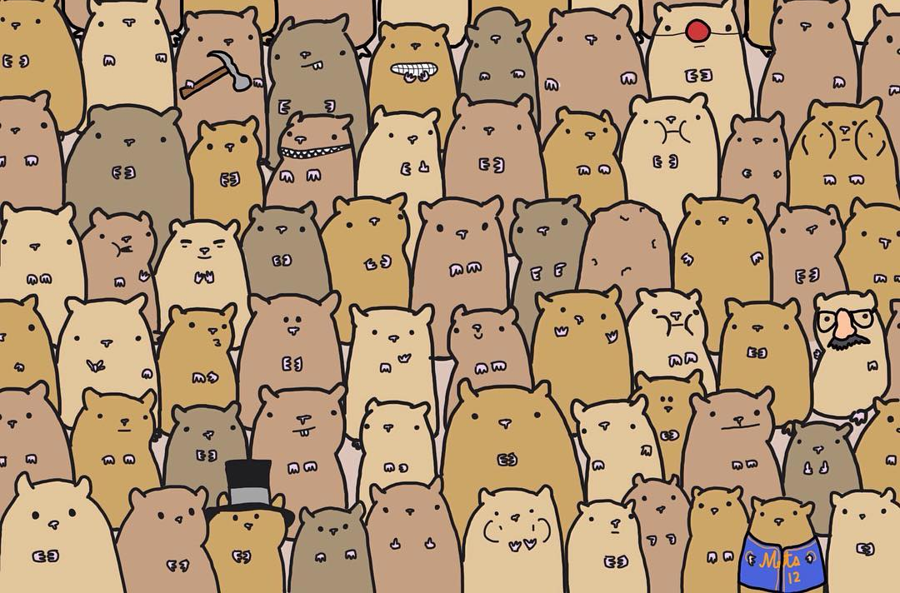
133)

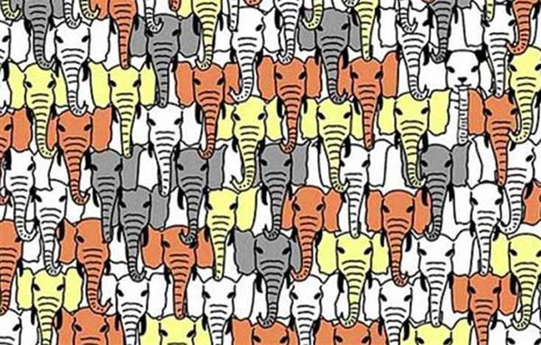
134)

135)110
136)290
137)70
138)500
139)540
140)42
141)154
142)66
143)388
144)20
145)126
146)7
147)689
148)949
149)1407
150)301
151)200
152)780
153)30
154)190
155)45
156)6202
157)128
158)560
159)510
160)990
161) 9
162) 24
163) 97
164) 400
165) 105
166) 370
167) 97
168)149
169) 240
170) 46
171)50
172)10
173)0
174)21
175)168
176)540
177)250
178)229
179)0
180)210
181)200
182)Петухи не кладут яйца
183)Независимо от распределения жильцов по этажам, кнопка «1»
184)Один кошелек лежит внутри другого
185)Да, может, если профессор — женщина
186)0
187)69
188)614
189)51
190)20
191)По одному яйцу каждый
192)5
193)Столько, сколько лет отвечающему
194) 20 км
195)Будет жить пятый год
196)Нет, так как будет ночь
197)11
198)11
199)21
200) вначале недели каменщики получили всего 4890 кирпичей.
201)токарь выточил 120 деталей, ученик 10.
202)в автобусе стало 30 пассажиров.
203)за 1 час автомобили приближаются к друг другу на 7/24 всего пути.
204) веревка стала равна 12 метров.
205)один детский билет стоит 150 рублей.
206)велосипедисту нужно преодолевать по 50 км в день.
207)сыну 14 лет, дедушке 71 год.
208) через пять лет количество автомобилей в городе увеличится приблизительно в 2,5 раза.
209)96 км
210)6
211)2
212)3
213)7
214)205
215)27
216)9
217)60
218)5440
219)142
220)610
221)4
222)980
223)78
224)3
225)4
226)10
227)8
228)12
229)5
230)5
231)1 час
232)3
233)Один, которого схватил кот. Остальные улетели
234)перевернуть бумажку "верх ногами"
235)Одного кролика купили вместе с клеткой
236)10
237)2 рубля и 1 рубль. Одна то не 1 рубль, а вот другая — 1 рубль
238)1 ч 40 мин = 100 мин
239)50 страниц
240)3 часа в день

